Příloha č. 8
Palety EUR nové
Nové europalety jsou nejčastěji používanou logistickou pomůckou.
Jejich rozměr i pevnost jsou navrženy tak, aby odpovídaly mezinárodním normám pro skladování, přepravu a manipulaci.
Palety jsou ošetřeny proti škůdcům – IPPC, na požádání je nutno doložit certifikátem.
Nové palety EUR - specifikace: na špalcích delší strany jsou vypáleny registrační znaky garanta a poskytovatele licence, dále číslo uživatele licence a znak EUR v oválném rámečku. Všechny znaky je možné najít na obou stranách palety.
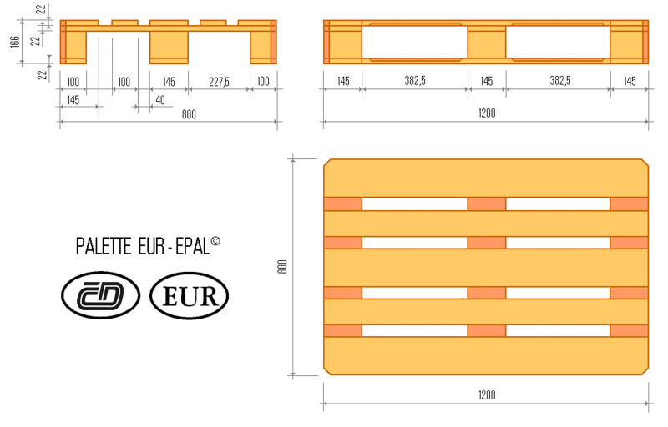
Nové palety jsou čisté a bez vlhkých plísní. Všechny špalky jsou ostrouhané, nevyštípané a svlaky nejsou poškozené. Rohy palety jsou ztupené ořezem.
Nosnost europalet je stanovena normou 1500kg. Tato norma dále uvádí, že je možné na sebe stohovat 3 palety. Platí tedy, že nosnost spodní palety je 4500kg.
Rozměry europalety jsou standardní - tedy 1200 x 800 mm.

Specifikace europalet

Specifikace EUR-palet pro dodávky zboží retailu
Pro dodavatele, kteří chtějí využít možnosti vzájemné výměny dřevěných prostých EUR-palet při dodávce zboží retailu, vydává ECR tuto specifikaci.
Za výměnnou prostou EUR-paletu se považuje evropská dřevěná plochá výměnná paleta s rozměry 800 mm x 1200 mm, která odpovídá normě KODEX mezinárodní železniční unie (UIC) čís. 435-2, 7.vydání. Specifikace neplatí pro palety PKP - tedy EUR-palety členů Evropského paletového poolu (s výjimkou palet polského železničního podniku PKP).
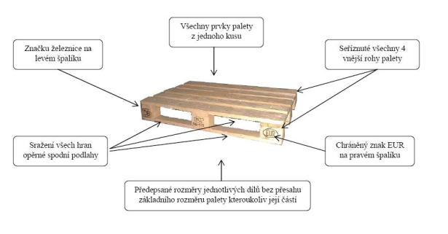

Tabulka 1: Rozměry EUR palety – v mm (s tolerancí v závorce)
šířka | délka | výška
800 (+3/0) | 1200 (+3/0) | 144 (+7/0)

Tabulka 2: Rozměry dílů – v mm (s tolerancí v závorce)
 | výška | šířka | délka | počet ks
přířezy | 22 (+2/0) | 145 (+5/3) | 1200 (+3/0) | 4
 | 22 (+2/0) | 100 (+3/0) | 1200 (+3/0) | 4
svlaky | 22 (+2/0) | 145 (+5/-3) | 800 (+8/0) | 3
špalíky | 78 (+1/0) | 145 (+5/-3) | 145 (+5/-3) | 3
 | 78 (+1/0) | 100 (+3/0) | 145 (+5/-3) | 6

